รายงานการปฏิบัติราชการประจำเดือน

ข้อมูล ณ วันที่ 31 ธันวาคม 2566

รายงานการปฏิบัติราชการประจำเดือน ธันวาคม 2566
ประจำปีงบประมาณ พ.ศ. 2567
สถานีตำรวจภูธรคง
1. งานสืบสวน
18 ธ.ค. 2566
เมื่อวันที่ 18 ธันวาคม 2566 ได้มีการจับกุมตัวผู้ต้องหา 1 คน ข้อหาจำหน่ายยาเสพติดให้โทษประเภท 1(เมทแอมเฟตามีนหรือยาบ้า) โดยการมีไว้จำหน่ายฯ
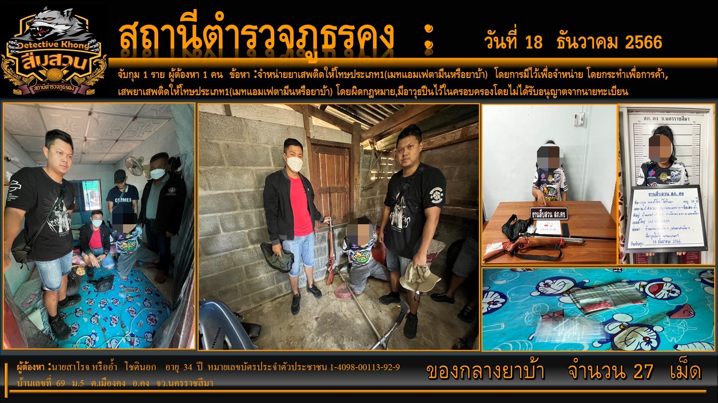

…….. ต.ค. 2566

22 ธ.ค. 2566
เมื่อวันที่ 22 ธันวาคม 2566 ได้มีการจับกุมตัวผู้ต้องหา 1 คน ข้อหาจำหน่ายยาเสพติดให้โทษ ประเภท 1 (เมทแอมเฟตามีนหรือยาบ้า) โดยการมีไว้จำหน่ายฯ
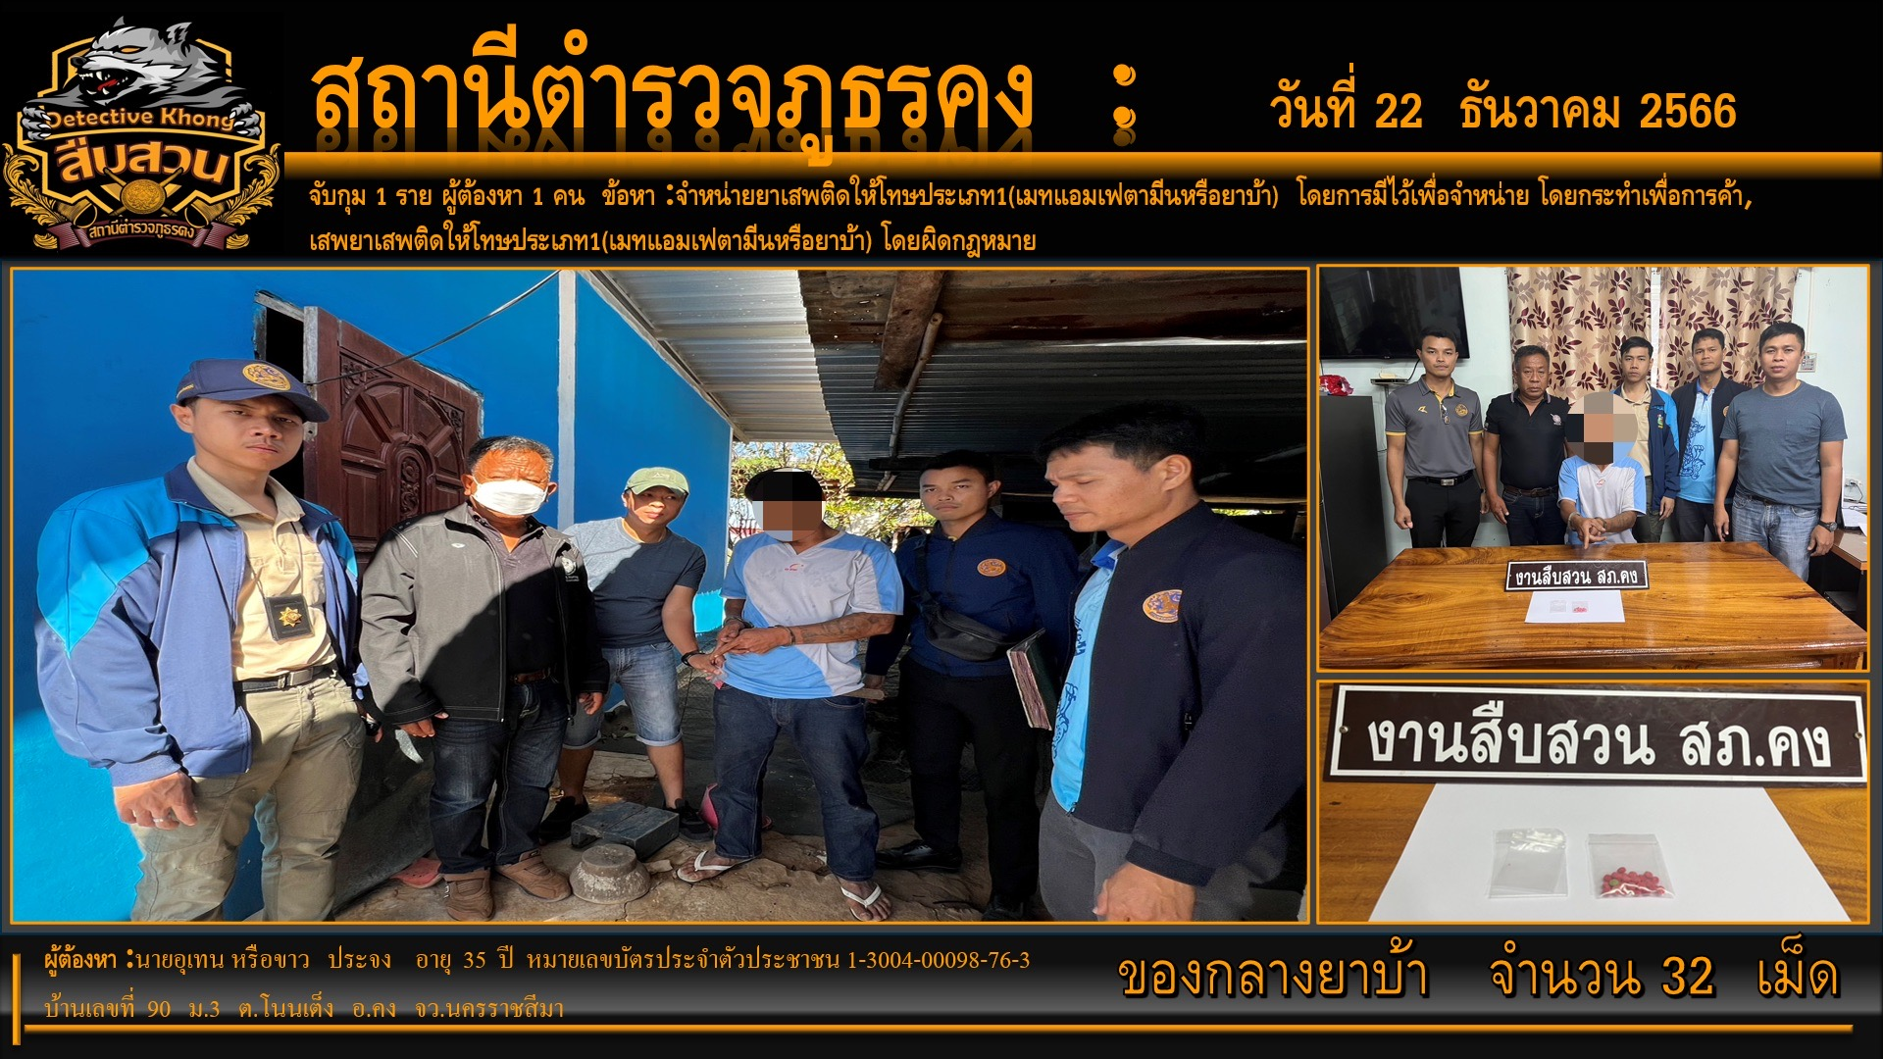

รายงานการปฏิบัติราชการประจำเดือน

ข้อมูล ณ วันที่ 31 ธันวาคม 2566

2. งานสอบสวน
25 ธ.ค. 2566
เมื่อวันที่ 25 ธันวาคม 2566 พนักงานสอบสวนได้รับแจ้งความร้องทุกข์ โดยผู้แจ้งขอดำเนินการลงประจำวันไว้เป็นหลักฐานไว้ จึงได้แจ้งพนักงานสอบสวน เพื่อให้เจ้าหน้าที่ตำรวจช่วยดำเนินการต่อไป

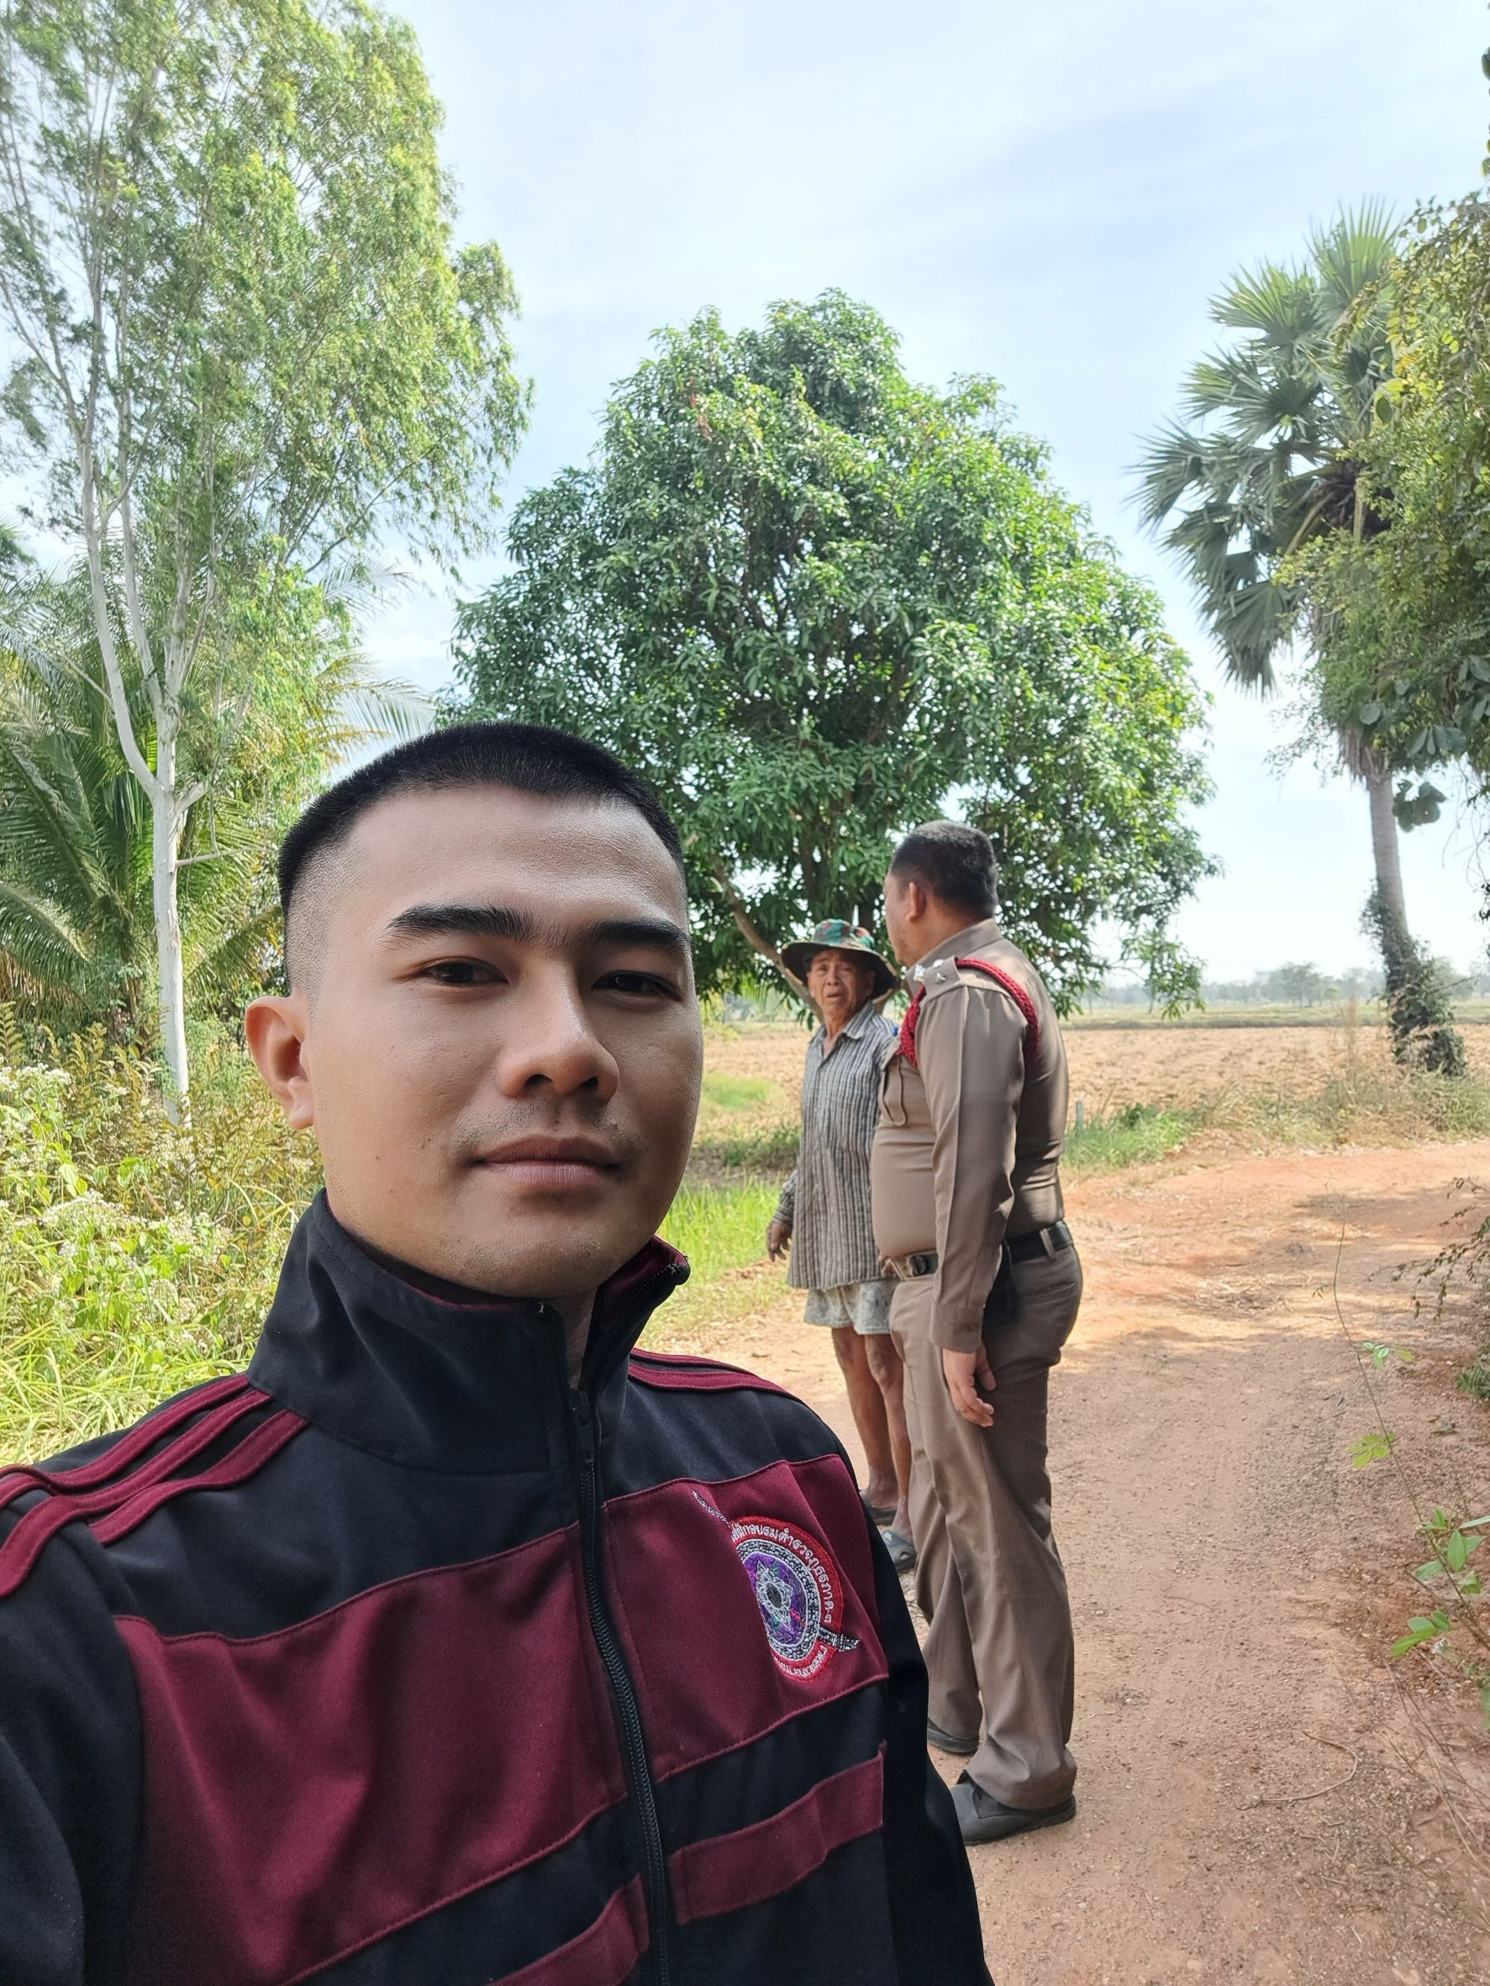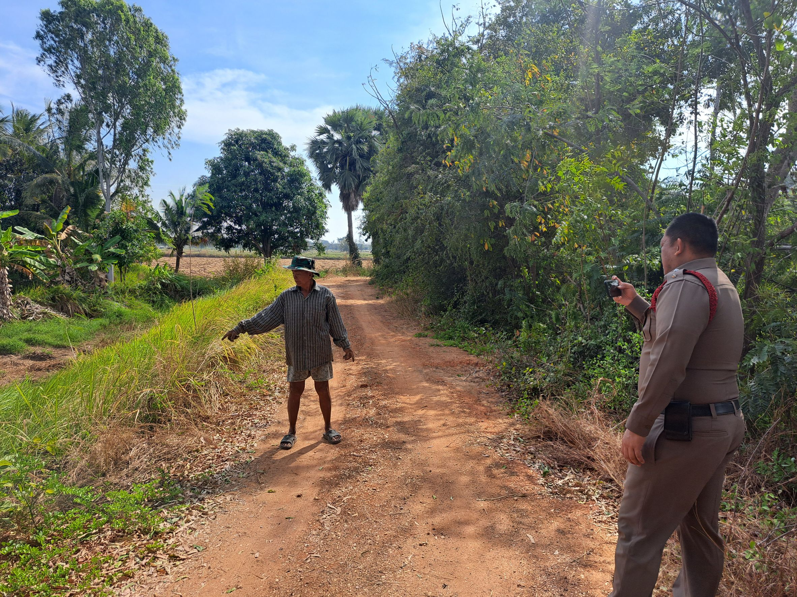

1-31 ธ.ค. 2566

ช่วงวันที่ 1 - 31 ธันวาคม 2566 พนักงานสอบสวนได้รับสำนวนคดีอาญาไว้ทำการสอบสวน 45 คดี สอบสวนเสร็จสิ้นแล้ว 44 คดี คงเหลือและอยู่ระหว่างการสอบสวน 1 คดี
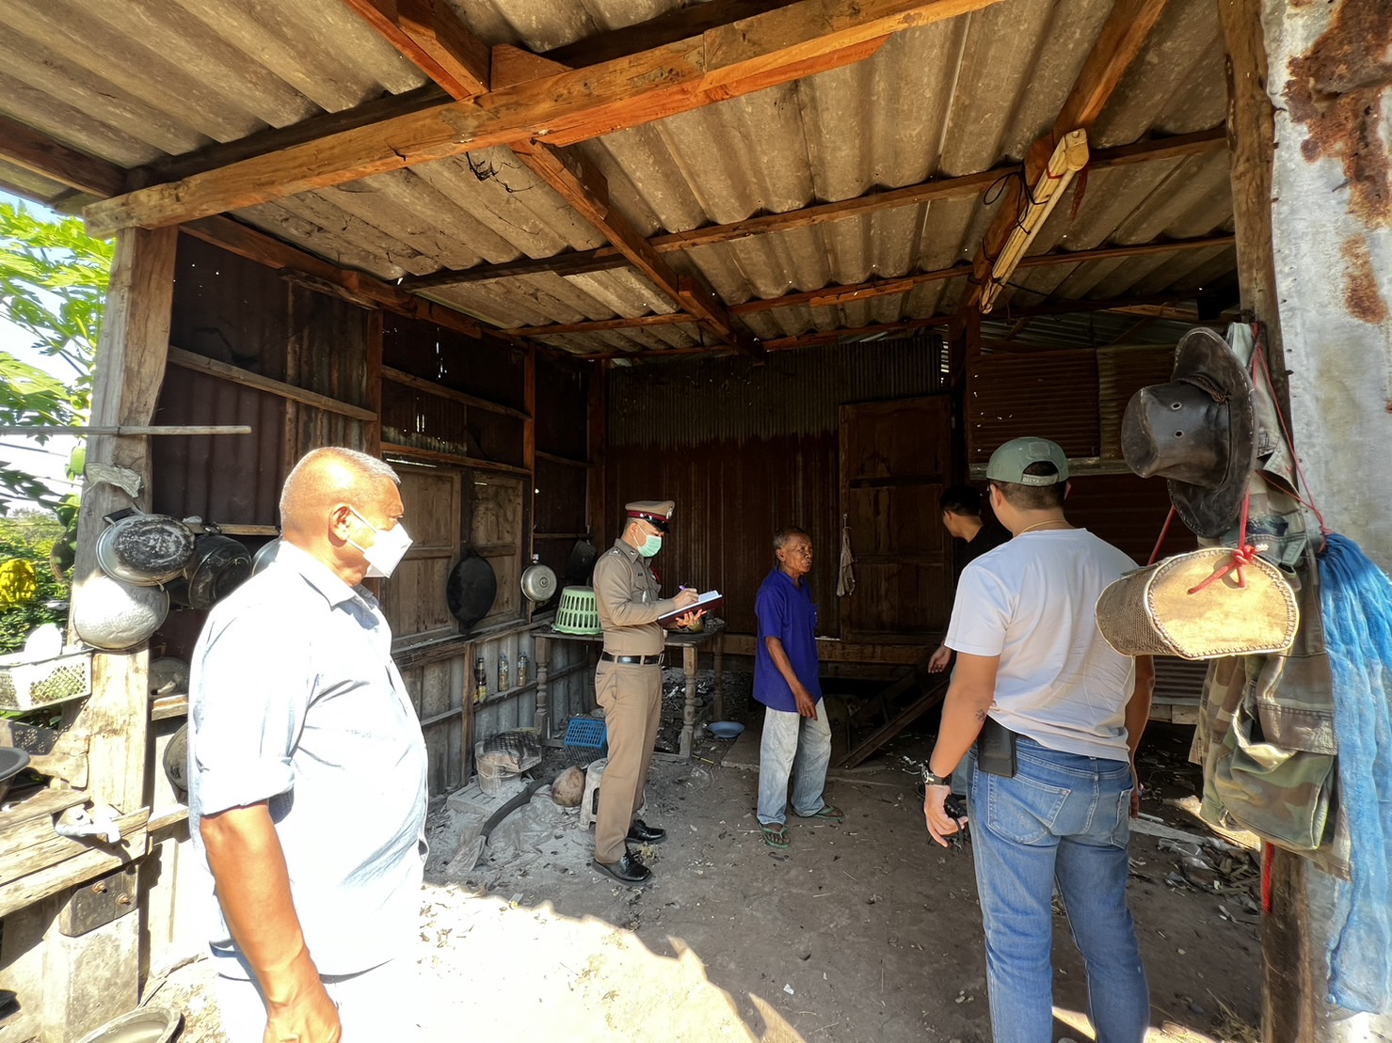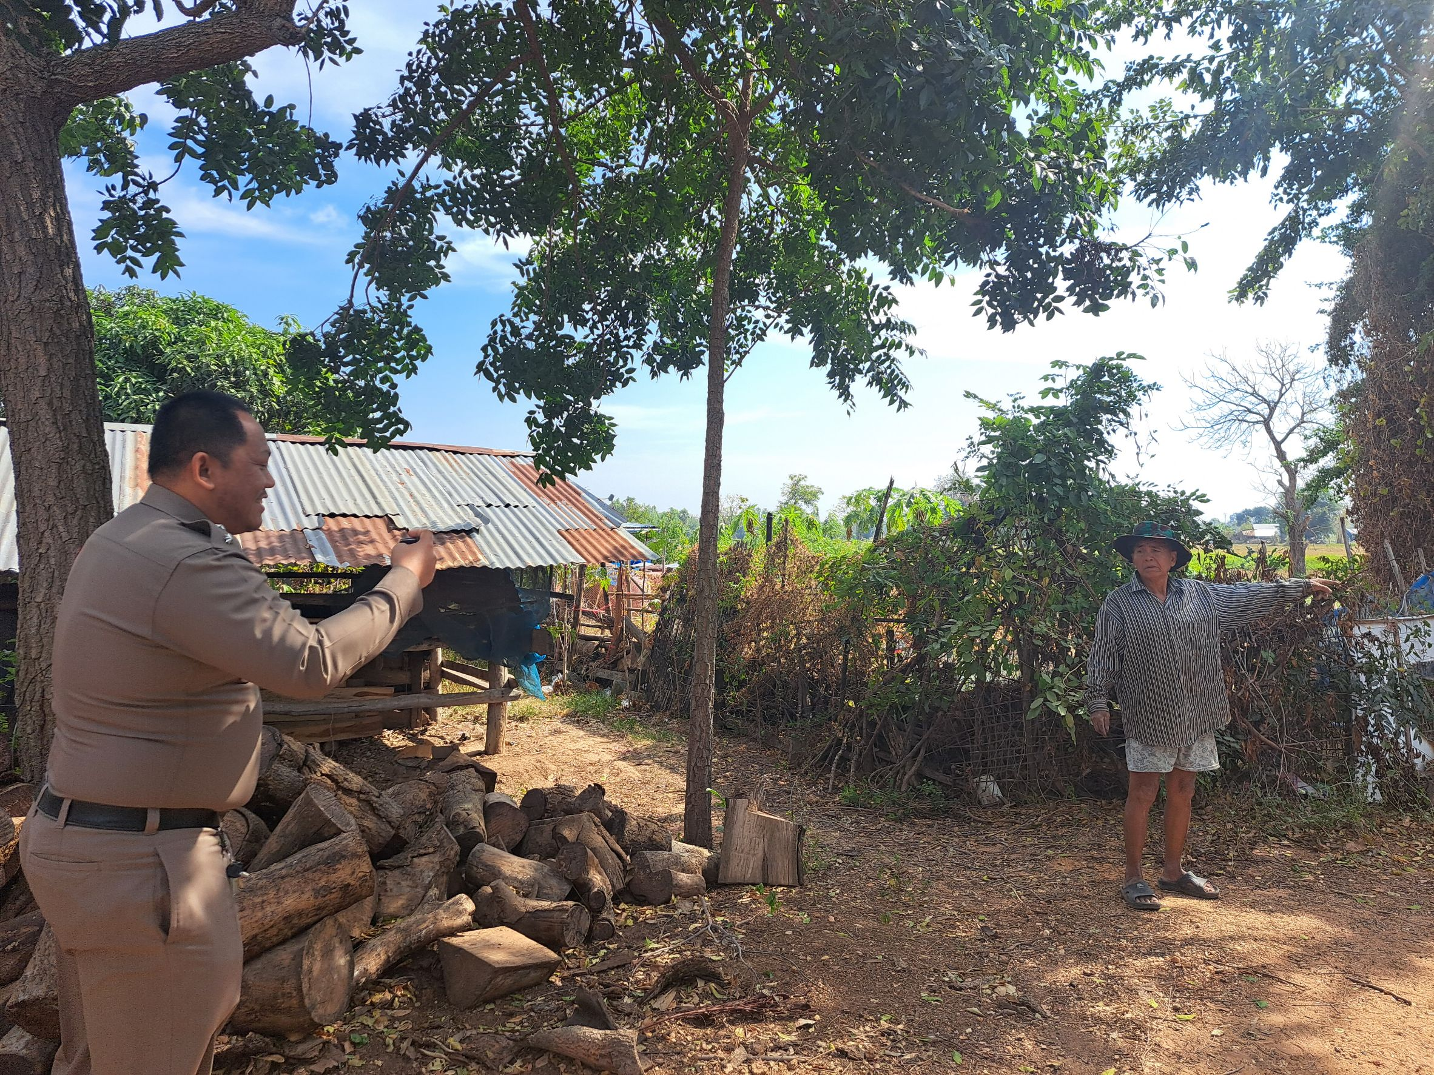

รายงานการปฏิบัติราชการประจำเดือน

ข้อมูล ณ วันที่ 31 ธันวาคม 2566

3. งานป้องกันปราบปราบ
20 ธ.ค. 2566
เมื่อวันที่ 20 ธันวาคม 2566 เวลา 14.30 น. ด.ต.ดัสกร ชำนาญนาค ผบ.หมู่(ป.)สภ.คง ครูตำรวจแดร์ สถานีตำรวจภูธรคง เข้าดำเนินการสอนนักเรียนตามโครงการการศึกษาเพื่อต่อต้านการใช้ยาเสพติดกับเด็กนักเรียน ที่โรงเรียนบ้านโคกเพ็ด ตำบลเมืองคง อำเภอคง จังหวัดนครราชสีมา

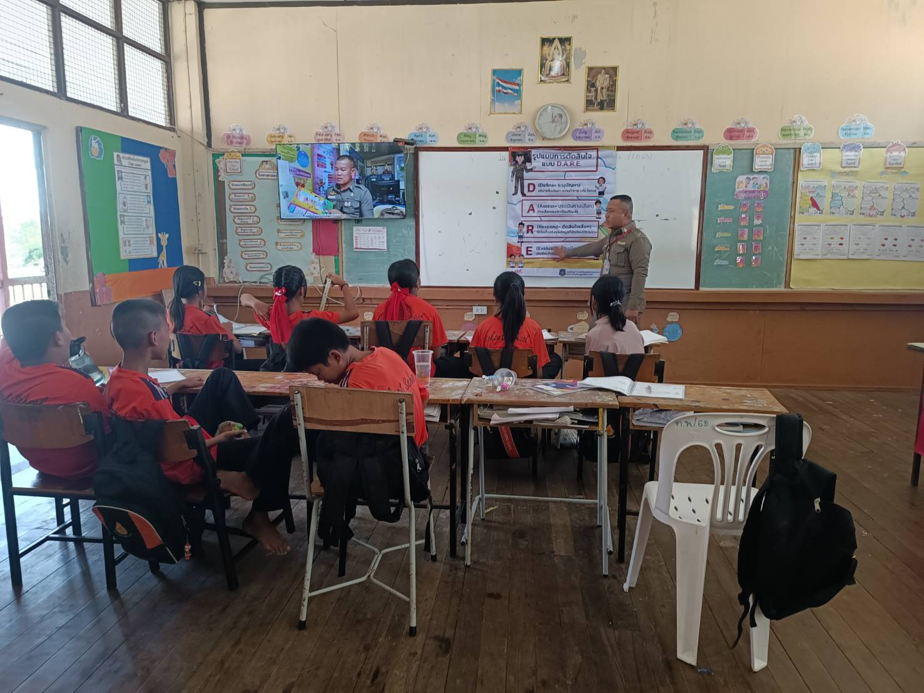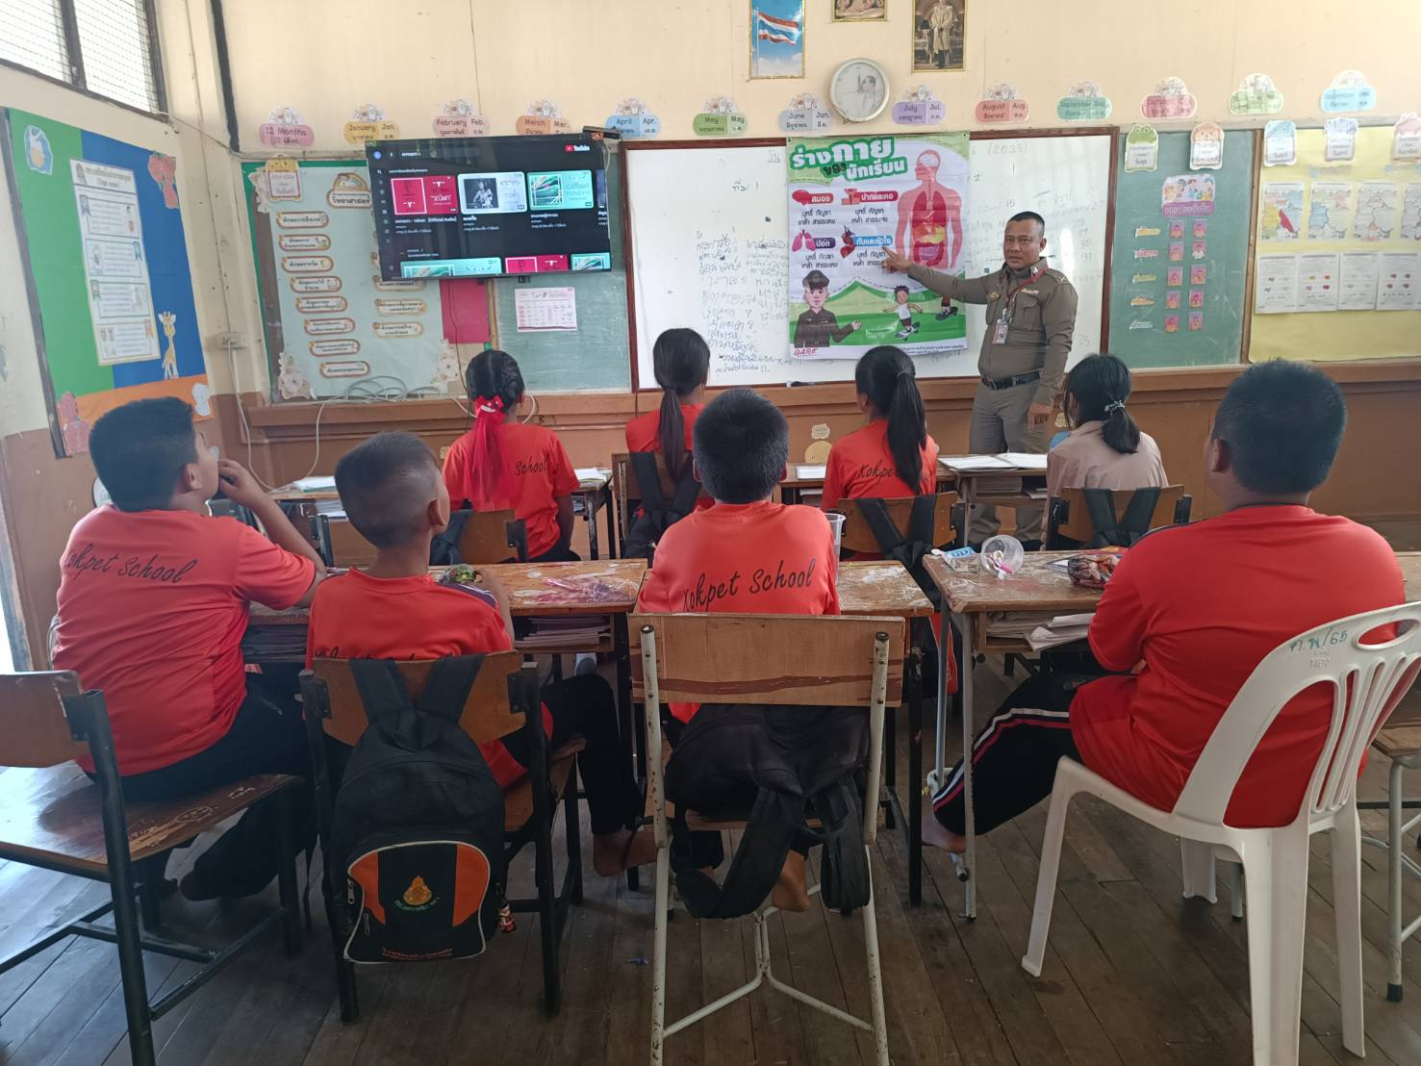

1-31 ธ.ค. 2566
ช่วงวันที่ 1 - 31 ธันวาคม 2566 ร้อยเวร 2-0 สายตรวจรถยนต์ สายตรวจรถจักรยานยนต์ ได้มีการออกตรวจจุดเสี่ยง จุดล่อแหลมร้านสะดวกซื้อในพื้นที่ เพื่อป้องกันเหตุ สร้างความอุ่นใจ และรักษาความปลอดภัยให้แก่​​ประชาชน จำนวน 115 ครั้ง

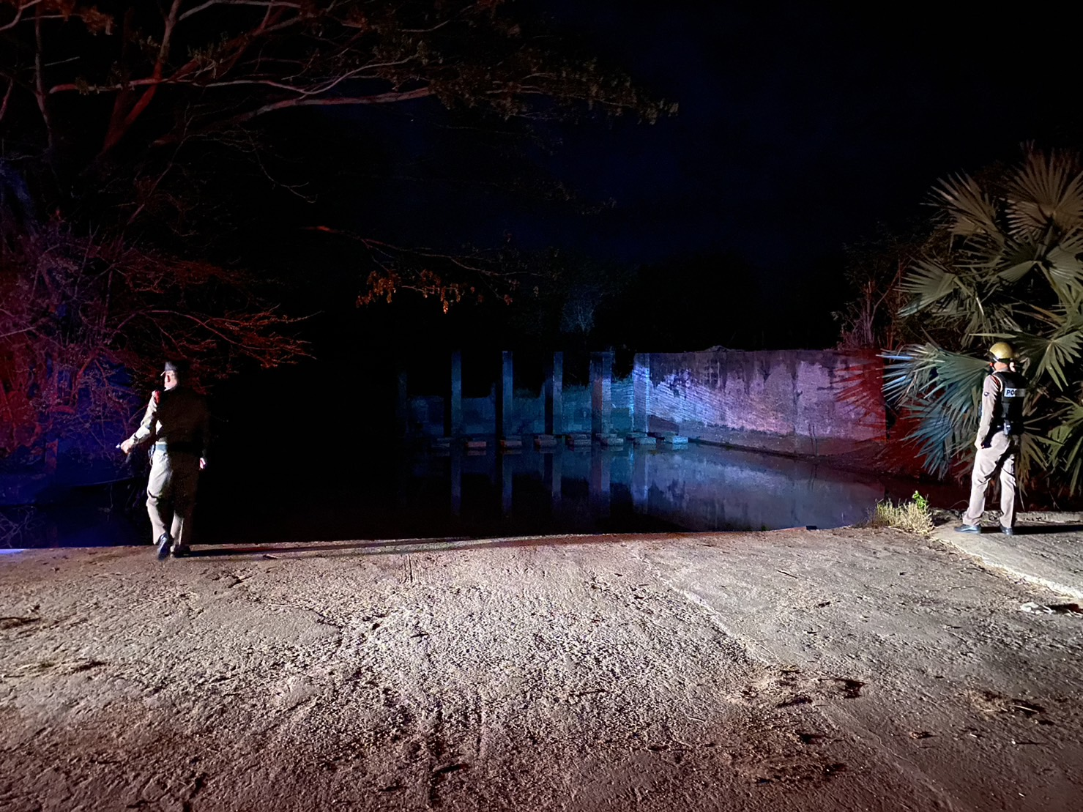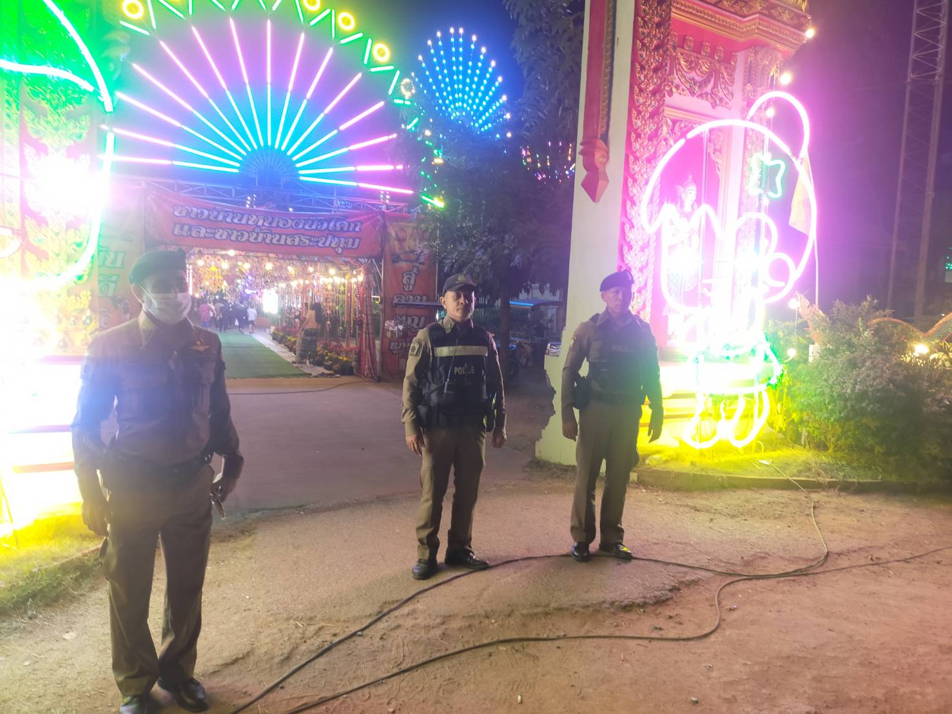

รายงานการปฏิบัติราชการประจำเดือน

ข้อมูล ณ วันที่ 31 ธันวาคม 2566

4. งานจราจร
26 ธ.ค. 2566
เมื่อวันที่ 26 ธันวาคม 2566 เวลา 09.00 น. พ.ต.ต.เดชาธร ษรแก้วธัมมัง สวป.สภ.คง พร้อมร้อยเวรป้องกันปราม สถานีตำรวจภูธรคง สายตรวจรถยนต์ สายตรวจจราจร ได้เป็นวิทยากรโครงการป้องกันและลดอุบัติเหตุทางถนนในช่วงเทศกาลสำคัญ ที่อาคารเอนกประสงค์ อบต.ดอนใหญ่ ตำบลดอนใหญ่ อำเภอคง จังหวัดนครราชสีมา

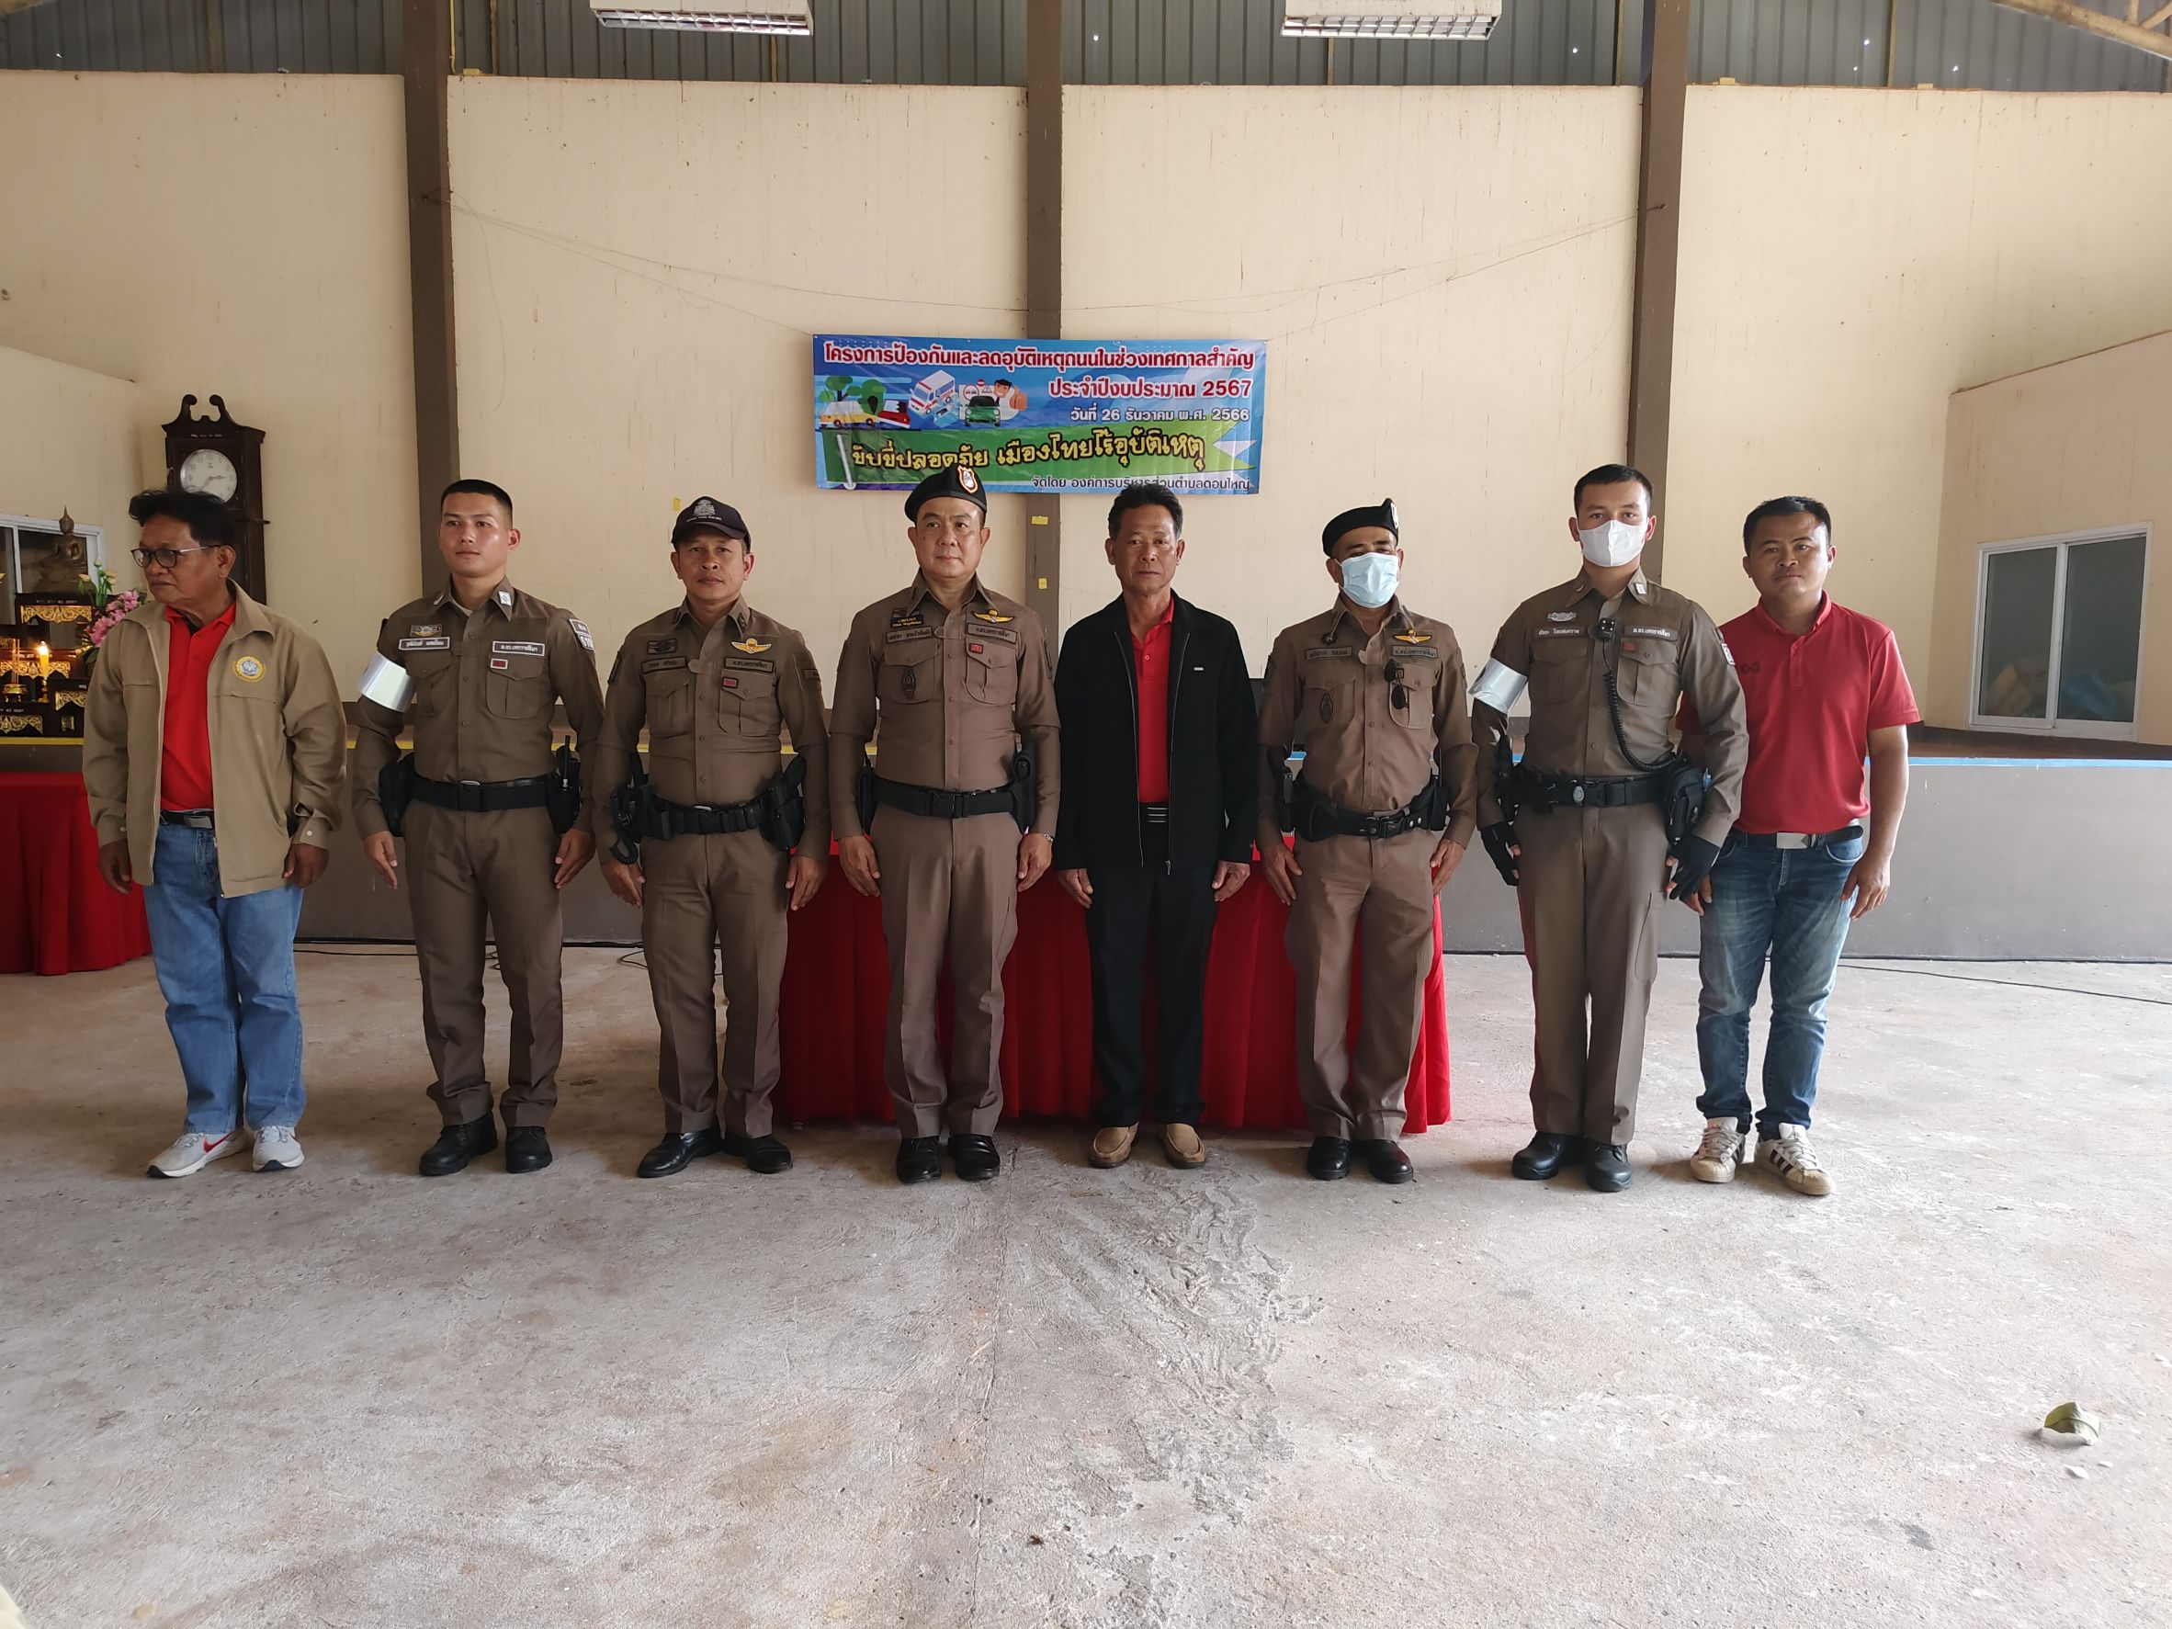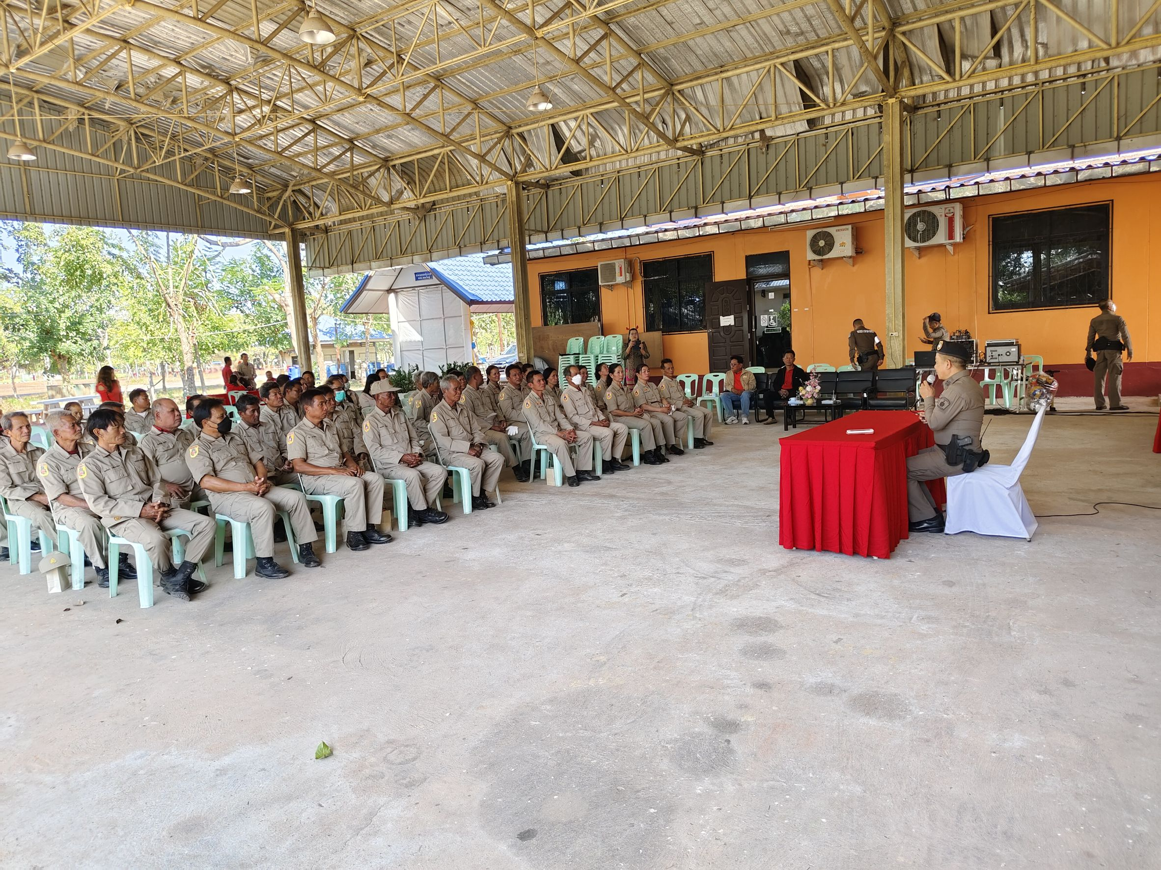

1-31 ธ.ค. 2566
ช่วงวันที่ 1 ธ.ค. 2566 ถึง วันที่ 31 ธ.ค. 2566 เจ้าหน้าที่ตำรวจจราจรได้มีการอำนวยความสะดวกด้านการจราจร และดูแลความปลอดภัยของประชาชน หน้าสถานศึกษาและจุดบริการต่าง ๆ จำนวน 25 ครั้ง
ผลการจับกุมคดีจราจร ช่วงวันที่ 1 ธ.ค. 2566 ถึง วันที่ 31 ธ.ค. 2566 ไม่สวมหมวกนิรภัย จำนวน 5 ราย ไม่มีใบอนุญาตขับขี่ จำนวน 5 ราย ฯลฯ
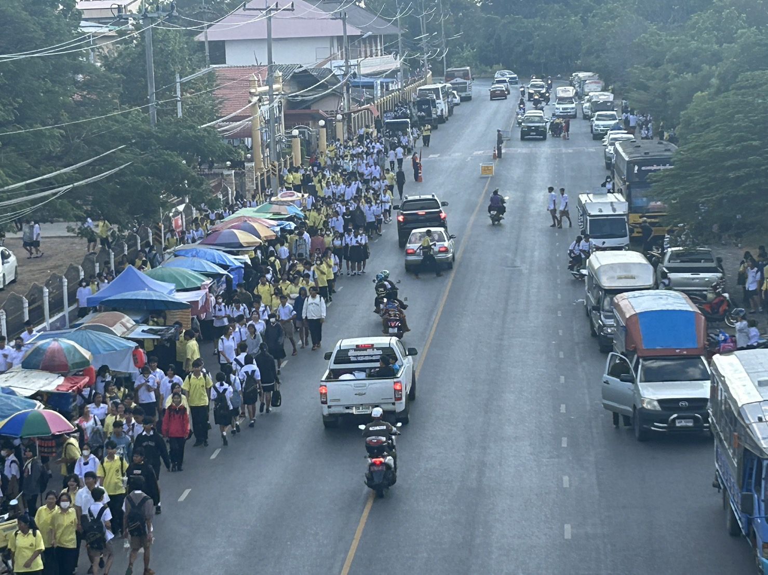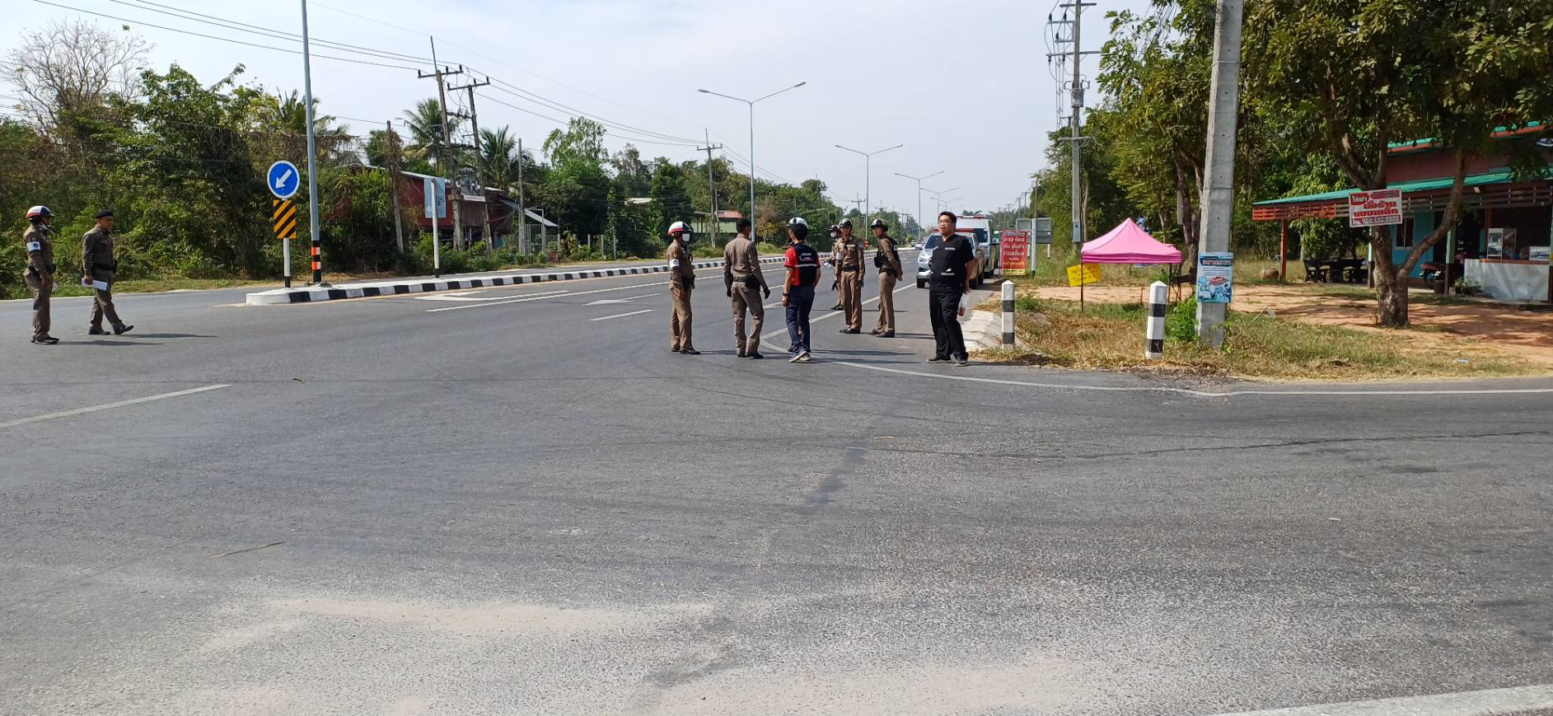

รายงานการปฏิบัติราชการประจำเดือน

ข้อมูล ณ วันที่ 31 ธันวาคม 2566

5. งานอำนวยการ
5 ธ.ค. 2566
เมื่อวันที่ 5 ธันวาคม 2566 เวลา 06.30 น. เจ้าหน้าที่ตำรวจฝ่ายอำนวยการได้ร่วมกิจกรรมตักบาตร และร่วมกิจกรรมวันพ่อแห่งชาติ ที่บริเวณวัคตะคร้อ ตำบลเมืองคง อำเภอคง จังหวัดนครราชสีมา
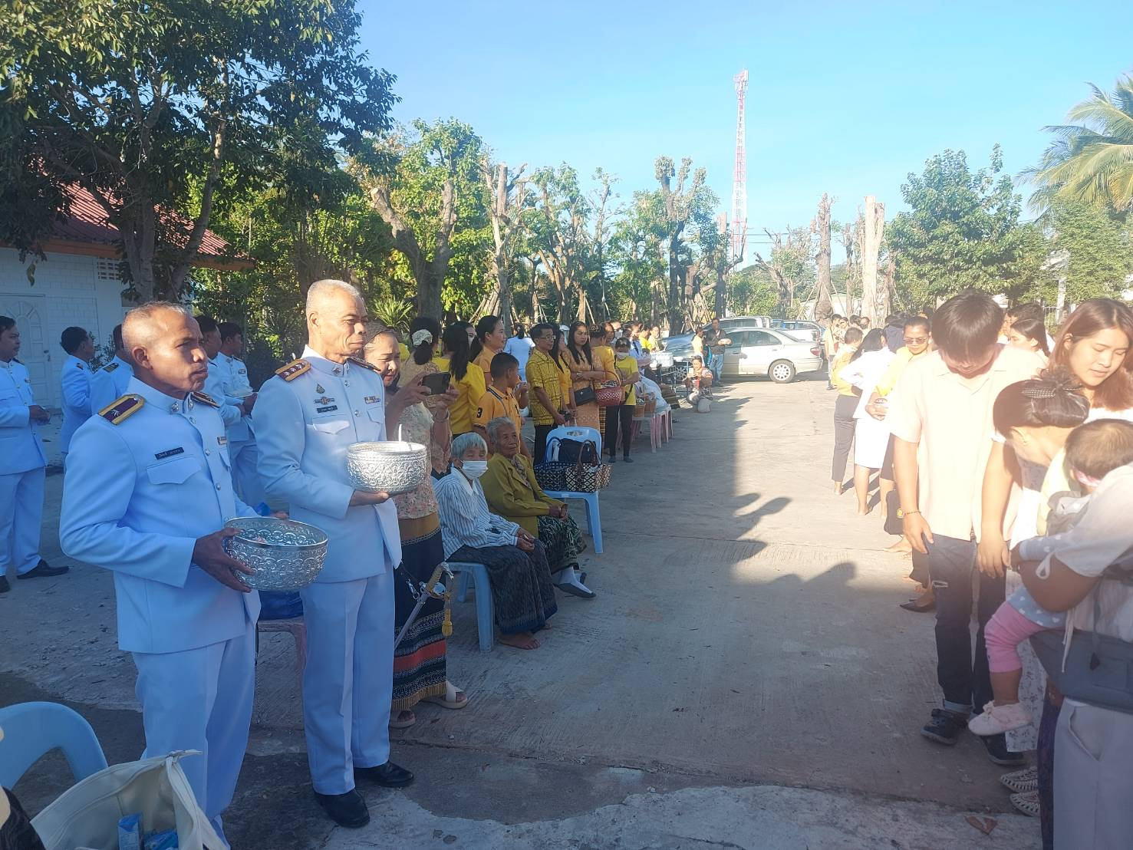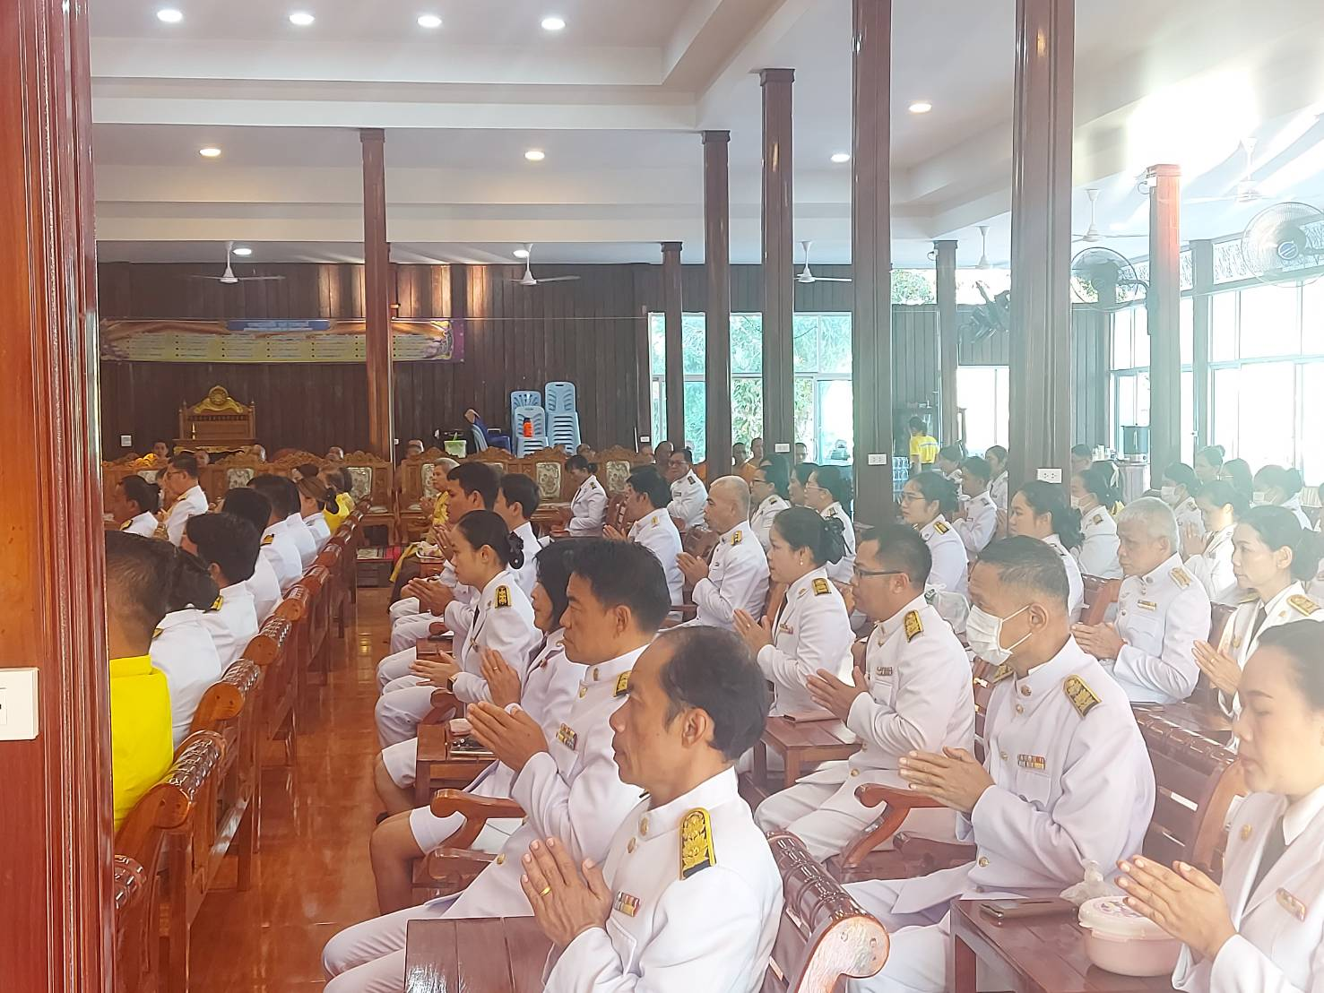

27 ธ.ค. 2566
เมื่อวันที่ 27 ธันวาคม 2566 เวลา 10.00 น. เจ้าหน้าที่ตำรวจฝ่ายอำนวยการได้มีการจัดการประชุมข้าราชการตำรวจ สถานีตรวจภูธรคง ที่ห้องประชุมชั้น 2 สถานีตรวจภูธรคง เพื่อจะได้มีการแนะนำตัวข้าราชการตำรวจ ที่ได้เดินทางมารับตำแหน่งใหม่
